1. |  | Antonina Stefanowska |  |  |  |  | 99194 |  |  |  | I grupa |  | Informatyka, I rok |  |  |  | 25.12.2015r.
2. |  | Opis zadania
Tekstowa gra labiryntowa (nr 3)
Zadaniem gracza jest wyjście z labiryntu. Aktualne położenie gracza przedstawione jest w postaci tekstowego opisu (wraz z listą możliwych kierunków ruchu) lub symbolicznej grafiki ASCII. Gracz wykonuje ruch przy pomocy wpisywanych komend (np. północ, południe, wschód, zachód). Niekiedy drogę blokują drzwi (różnego typu), do których pasują różne typy kluczy (oznaczone np. numerami). Klucze można znaleźć wewnątrz labiryntu. Do ich podniesienia i użycia służą osobne komendy. Układ labiryntu jest wczytywany z pliku tekstowego.
Modyfikacje:
Użycie klawiszy strzałek zamiast komend
Dodanie punktacji
Dodanie rankingu
Dodanie interfejsu menu
Losowanie 3 różnych wariantów labiryntu
Wybieranie kierunku w miejscu
3. |  | Ogólny mechanizm
Na początku gry wczytywana jest z pliku macierz labiryntu. Współrzędne gracza są zapisywane w odpowiednich zmiennych. Zmiana położenia gracza odbywa się poprzez zwiększenie lub zmniejszenie wartości poszczególnych współrzędnych. Możliwe kierunki są sygnalizowane poprzez odkrycie na konsoli 8 pól dookoła gracza. Sprawdzenie czy ruch jest dozwolony odbywa się poprzez przeglądanie elementów macierzy labiryntu i analizowanie wartości pola o współrzędnych gracza. Możliwe kierunki są sygnalizowane Jeśli gracz natrafi na klucz (jego współrzędne będą wskazywać w macierzy na numer klucza), to numer ten jest przechowywany w odpowiedniej zmiennej. Numer ten znika wtedy z macierzy labiryntu i zostaje zastąpiony numerem przestrzeni pustej (w tym przypadku 0). Jeśli następnie gracz natrafi na drzwi (jego współrzędne będą wskazywać w macierzy na numer drzwi), to nastąpi sprawdzenie czy numer drzwi odpowiada (jest o 1 większy) numerowi klucza. Jeśli tak, to drzwi zostają otwarte, czyli ich numer znika z macierzy labiryntu. Jeśli gracz napotyka klucz, podczas gdy już ma zapisany jakiś inny klucz, dostaje możliwość ich zamiany. Zamiana kluczy odbywa się poprzez zamienienie miejscami numerów klucza w macierzy (leżący na ziemi) oraz klucza w posiadaniu gracza (na odpowiedniej zmiennej). Gra kończy się, gdy gracz otwiera i przechodzi przez ostatnie drzwi prowadzące do wyjścia, które znajdują się na szczycie labiryntu (pierwszy wiersz macierzy).
4. |  | Opis implementacji
a) |  | Pliki
Program korzysta z 6 plików
- |  | labirynt1.txt
- |  | labirynt2.txt
- |  | labirynt3.txt
- |  | wyniki1.txt
- |  | wyniki2.txt
- |  | wyniki3.txt
Opis zawartości:
Pliki z wynikami służą do zapisywania i odczytywania uporządkowanych wyników użytkownika.
Pliki z labiryntami zawierają 3 możliwe do wylosowania układy.
- |  | ściany reprezentowane są przez liczbę 1
- |  | korytarze reprezentowane są przez liczbę 0
- |  | klucze reprezentowane są przez liczby parzyste większe od 1
- |  | drzwi reprezentowane są przez liczby nieparzyste, większe od odpowiadających im numerom kluczy o 1
- |  | pozycja początkowa gracza oznaczona jest znakiem x
b) |  | Typy
Program korzysta z 3 typów strukturalnych
struct entity  {  int x, y, klucz, kier;  char symbol;  }; |  |  |  |  |  |  |  |  |  |  | W zmiennej strukturalnej tego typu przechowywane są informacje o stanie gry, czyli położenie, kierunek, posiadany klucz, itp.
struct wynik  {  int wartosc;  string nick;  }; |  |  |  |  |  |  |  |  |  |  | W zmiennej strukturalnej tego typu przechowywany jest wynik gracza.
struct lista_lin  {  wynik w;  lista_lin *nast;  }; |  |  |  |  |  |  |  |  |  |  | Struktura listy liniowej jednokierunkowej zawierającej wyniki gracza.
c) |  | Funkcje
int menu(string, string, string) |  |  |  |  |  |  |  |  |  | Wyświetla użytkownikowi trzy dostępne opcje. Zwraca jedną z trzech wartości: 0, 1, 2; od których zależy przejście do wybranej części programu.
 |  |  |  |  |  |  |  |  |  | Argumentami są łańcuchy znaków zawierające nazwy opcji do wyboru.
void logo() |  |  |  |  |  |  |  |  |  | Wyświetla ekran powitalny, rysuje spiralę.
 |  |  |  |  |  |  |  |  |  | Bezargumentowa.
void drukuj_plansze() |  |  |  |  |  |  |  |  |  | Drukuje obszar gry.
 |  |  |  |  |  |  |  |  |  | Bezargumentowa.
void graj(entity, int [][25], wynik &) |  |  |  |  |  |  |  |  |  | Odpowiada za mechanizm główny gry.
 |  |  |  |  |  |  |  |  |  | Argumentami są kolejno: zmienna zawierająca informacje o stanie gry, macierz z labiryntem oraz zmienna przechowująca wynik.
void wyswietl(entity, int[][25], int) |  |  |  |  |  |  |  |  |  | Wyświetla na konsoli aktualny stan gry. Zależna od funkcji graj().
 |  |  |  |  |  |  |  |  |  | Argumentami są kolejno: zmienna zawierająca informacje o stanie gry, macierz z labiryntem oraz wartość liczbowa wyniku.
void wygrana(lista_lin *&, char, wynik, bool &) |  |  |  |  |  |  |  |  |  | Procedury związane z zakończeniem gry, przy czym na zgodę użytkownika zapisuje osiągnięty wynik do rankingu.
 |  |  |  |  |  |  |  |  |  | Argumentami jest lista rankingowa, wylosowany wariant pod postacią znaku typu char, oraz zmienna decydująca o dalszej grze.
bool odp() |  |  |  |  |  |  |  |  |  | Wyświetla użytkownikowi dwie opcje: "TAK" lub "NIE". Jeśli użytkownik wybierze "TAK" zwraca wartość true, w przeciwnym wypadku zwraca wartość false.
 |  |  |  |  |  |  |  |  |  | Bezargumentowa.
void pisz(string) |  |  |  |  |  |  |  |  |  | Wyświetla użytkownikowi komunikat przy użyciu animacji "pisania".
 |  |  |  |  |  |  |  |  |  | Argumentem jest łańcuch znaków zawierający treść komunikatu.
bool wczytaj_labirynt(int [][25], char &, entity &) |  |  |  |  |  |  |  |  |  | Losuje wariant labiryntu, wczytuje jego plik do macierzy oraz ustala współrzędne początkowe.
 |  |  |  |  |  |  |  |  |  | Argumentami są kolejno: macierz z labiryntem, wylosowany wariant pod postacią znaku typu char, oraz zmienna zawierająca informacje o stanie gry.
void wczytaj_wyniki(lista_lin *&, char) |  |  |  |  |  |  |  |  |  | Wczytuje zawartość pliku z wynikami do listy.
 |  |  |  |  |  |  |  |  |  | Argumentami są kolejno: lista z rankingiem oraz odpowiadający jej wariant typu char.
lista_lin *nakoniec(wynik, lista_lin *) |  |  |  |  |  |  |  |  |  | Umieszcza wynik na końcu listy rankingowej.
 |  |  |  |  |  |  |  |  |  | Argumentami są kolejno: wynik gracza oraz odpowiednia lista z rankingiem.
lista_lin *dodaj(wynik, lista_lin *) |  |  |  |  |  |  |  |  |  | Umieszcza wynik na liście, tak aby wartości się na niej znajdujące były uporządkowane od najmniejszej do największej.
 |  |  |  |  |  |  |  |  |  | Argumentami są kolejno: wynik gracza oraz odpowiednia lista z rankingiem.
void lista_rankingowa(lista_lin *) |  |  |  |  |  |  |  |  |  | Wyświetla listę rankingową.
 |  |  |  |  |  |  |  |  |  | Argumentem jest dana lista z rankingiem.
void eksportuj_wyniki(lista_lin *, char) |  |  |  |  |  |  |  |  |  | Zapisuje listę rankingową do odpowiadającym jej pliku.
 |  |  |  |  |  |  |  |  |  | Argumentami są kolejno: lista rankingowa oraz odpowiadający jej wariant.
void czysc_wiersz(int) |  |  |  |  |  |  |  |  |  | Czyści podany wiersz konsoli.
 |  |  |  |  |  |  |  |  |  | Argumentem jest numer wiersza.
int gotoxy(int, int) |  |  |  |  |  |  |  |  |  | Przesuwa kursor konsoli do podanego miejsca.
 |  |  |  |  |  |  |  |  |  | Argumentami są współrzędne pola w konsoli.
void rozmiar(int, int) |  |  |  |  |  |  |  |  |  | Ustala rozmiar okna konsoli.
 |  |  |  |  |  |  |  |  |  | Argumentami są kolejno szerokość i wysokość okna.
void kolor(int) |  |  |  |  |  |  |  |  |  | Ustala kolor czcionki konsoli
 |  |  |  |  |  |  |  |  |  | Argumentem jest numer koloru.
d) | Biblioteki niestandardowe
fstream |  |  |  |  | Do obsługi plików
conio.h |  |  |  |  | Do obsługi klawiszy
windows.h |  |  |  |  | Do celów prezentacji graficznej, czyli zmiany kolorów czcionek konsoli, zmiany rozmiaru okna, przesuwania kursora konsoli
5. | Instrukcja użytkownika
a) | Wymagania
System operacyjny |  |  |  |  |  | Windows 2000 lub wyżej
LIB |  |  |  |  |  | Kernell32.lib
DLL |  |  |  |  |  | Kernell32.dll
b) |  | Opcje
- |  | Przejście labiryntu zawierającego klucze oraz drzwi.
- |  | Zapisanie osiągniętego wyniku w postaci liczby pokonanych kroków.
- |  | Możliwość przejrzenia wszystkich osiągniętych wyników.
c) |  | Przykładowe skorzystanie z programu
1) |  | Po wyświetleniu się ekranu powitalnego użytkownik wybiera opcję "START". |  |  |  |  |  |  |  |  |  |  |  |  |  | 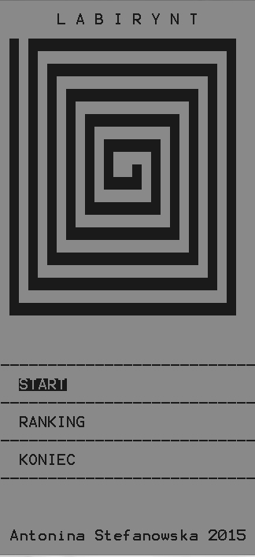
2) |  | Następuje wylosowanie jednego z trzech możliwych wariantów labiryntu.
Wariant 1. |  |  |  |  |  |  |  |  |  |  |  | Wariant 2.
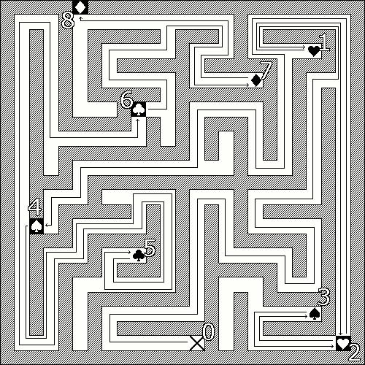 |  |  |  |  |  |  |  |  |  |  |  | 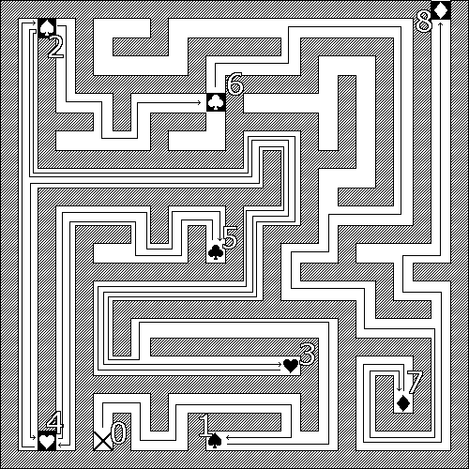
Wariant 3.
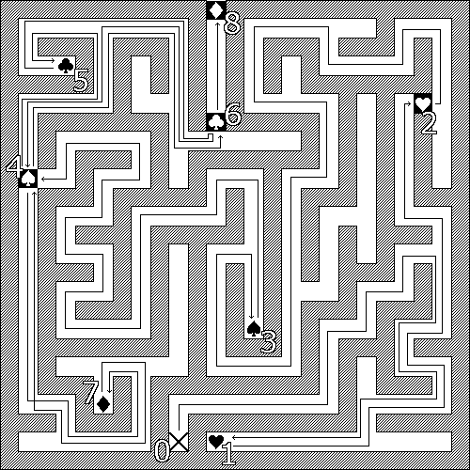
3) |  |  |  | Użytkownik rozpoczyna grę. |  |  |  | 4) | Użytkownik napotyka drzwi. |  |  |  |  | 5) | Użytkownik odnajduje pasujący klucz
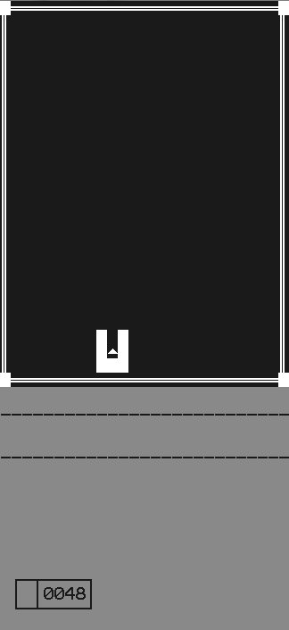 |  |  |  |  |  |  |  | 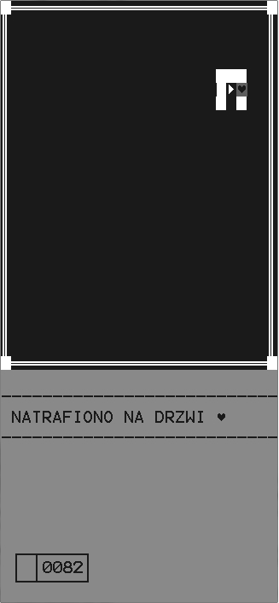 |  |  |  |  |  | 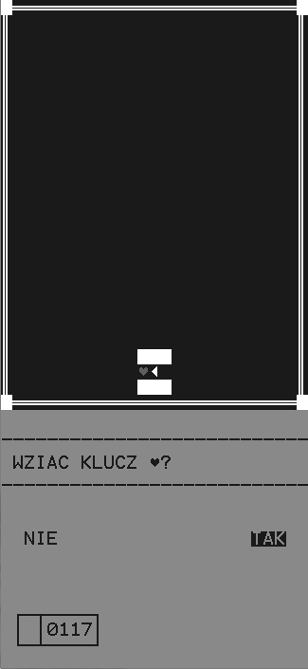
6) |  |  |  | Drzwi zostają otworzone |  |  |  | 7) | Użytkownik po pewnym czasie dociera do wyjścia |  |  |  |  | 8) | Wynik zostaje zapisany
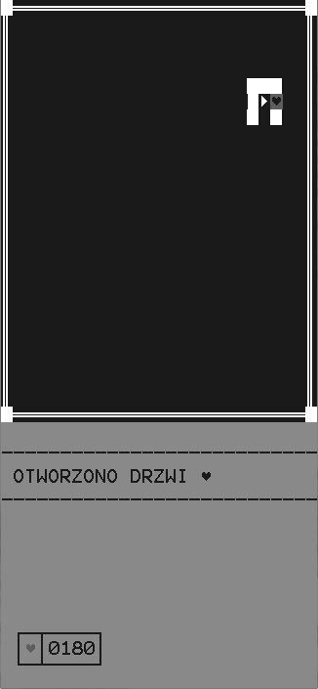 |  |  |  |  |  |  |  | 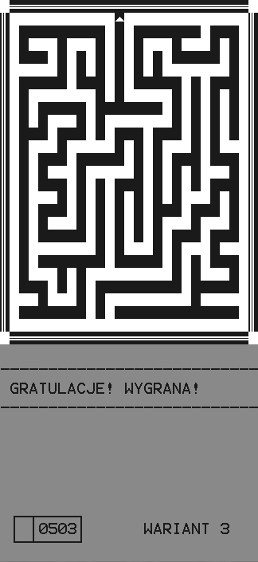 |  |  |  |  |  | 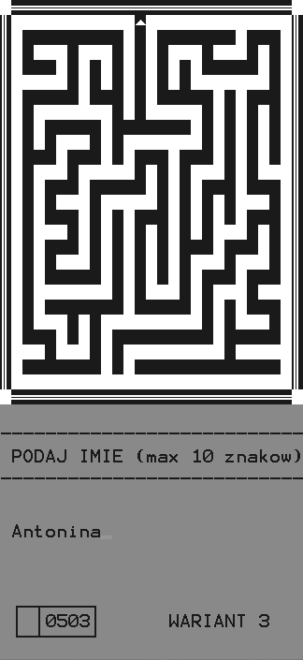
9) |  |  | Użytkownik wraca do menu i wybiera opcję "RANKING". |  |  |  |  | 10) | Użytkownik przegląda wyniki zapisane w rankingu i wraca do menu. |  |  |  |  | 11) | Użytkownik wybiera opcję "KONIEC" i kończy działanie programu.
 |  |  |  |  |  |  |  | 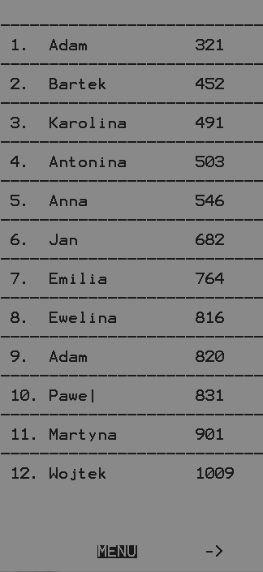 |  |  |  |  |  | 

